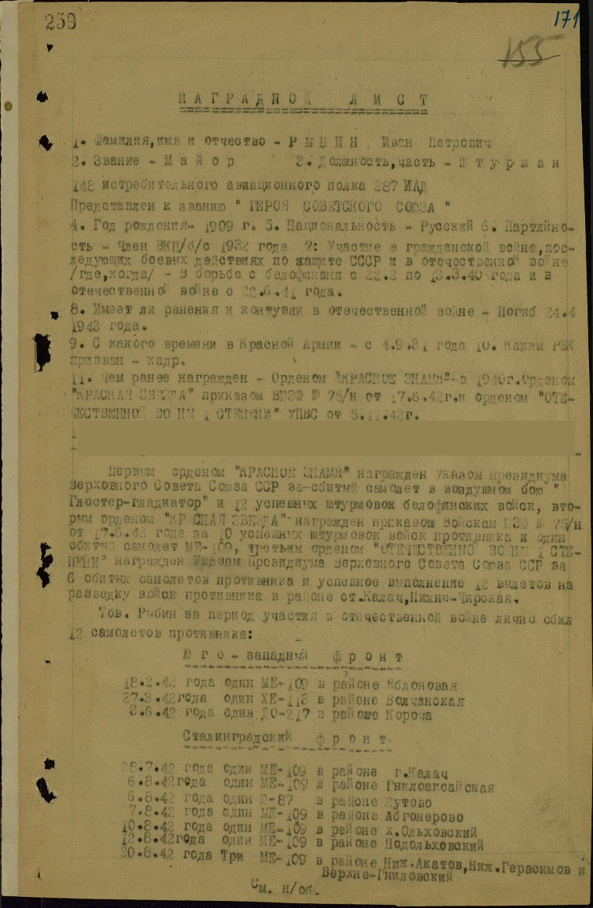
Наградной лист на присвоение майору И.Рыбину звания Героя Советского Союза, 1943 г.

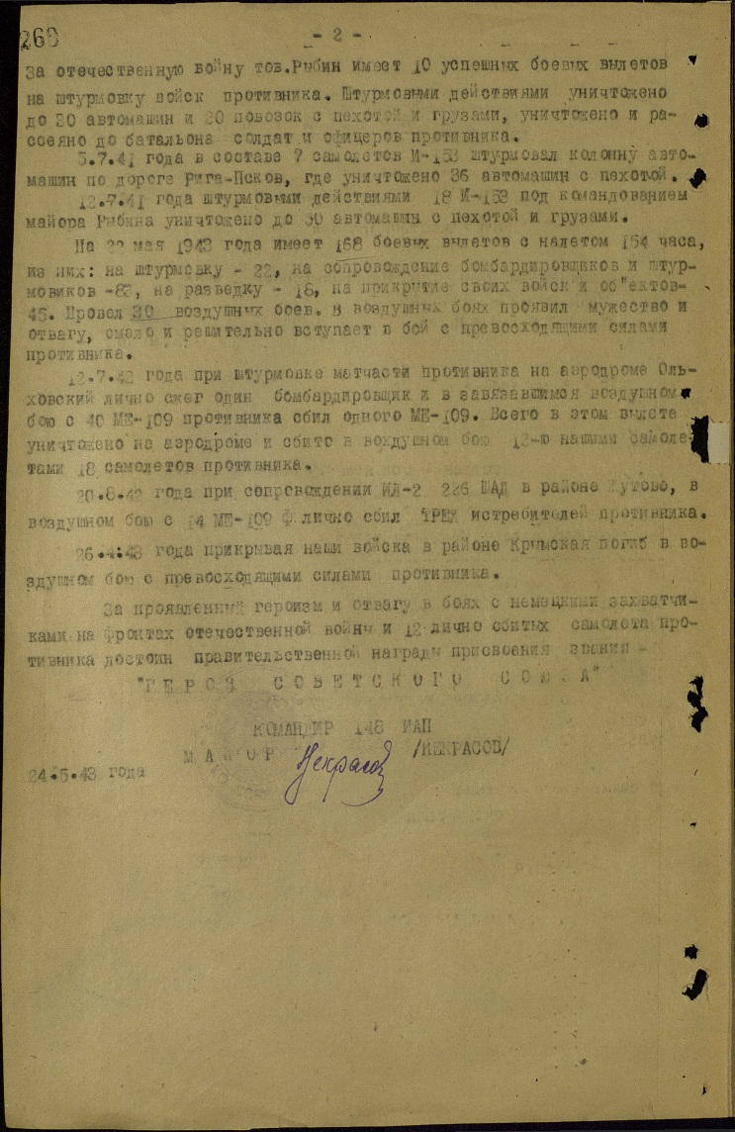
Из наградного листа на присвоение майору И.Рыбину
звания Героя Советского Союза , 1943 г.

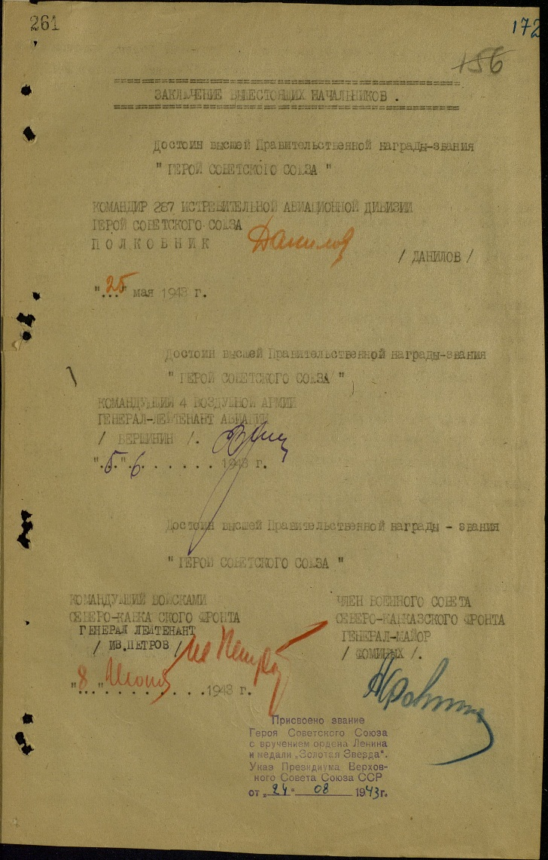

Из наградного листа на присвоение майору И.Рыбину
звания Героя Советского Союза , 1943 г.

